Défi Blue bot
Le labyrinthe
Objectif : Programmer des déplacements.
Programmer le robot pour sortir du labyrinthe sans toucher les parois.
1 point de pénalité dès que le robot touche une paroi.
Bonus de temps.
Utiliser la barre de programmation
Tapis quadrillé Kapla
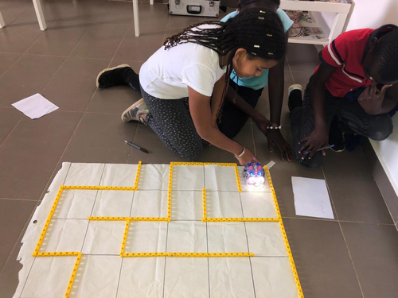
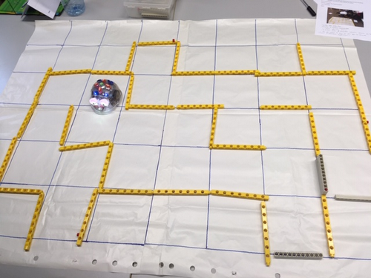

Variantes proposées par les enseignants :
- Ajouter des obstacles
- Limiter le nombre de commandes
- Trouver plusieurs chemins
- En binôme, poser l’étiquette parcous chacun son tour.
- Ne pas utiliser le Blue bot pour réaliser le parcours avec les étiquettes, le faire mentalement.

